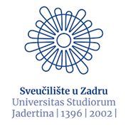
SVEUČILIŠTE U ZADRU - POMORSKI ODJEL

i
UDRUGA POMORACA „SV. NIKOLA“ – VRSI
organiziraju  OKRUGLI STOL  „IZAZOVI POMORSTVA DANAŠNJICE“  KOJI ĆE SE ODRŽATI DANA 7. PROSINCA 2024. GODINE U MULTIMEDIJALNOJ DVORANI OPĆINE VRSI, dr. Franje Tuđmana 6, Vrsi, s početkom u 10:00 sati | 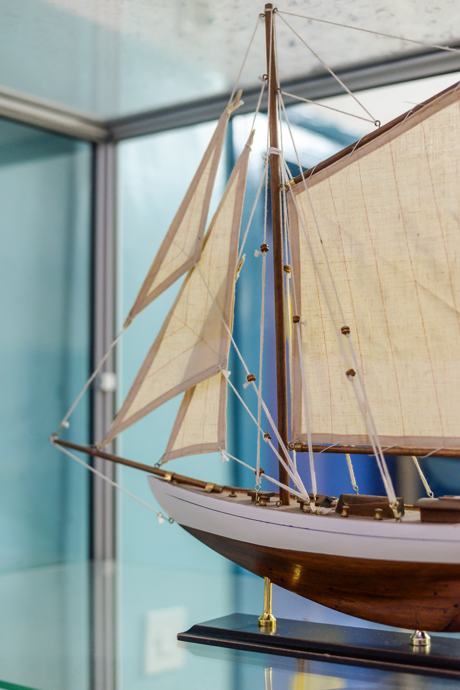

Panelisti:  Boško Ercegovac, Ministarstvo mora, prometa i infrastrukture  izv.prof. dr.sc. Luka Grbić, Sveučilište u Zadru – Pomorski odjel  izv.prof.dr.sc. Mate Barić, Sveučilište u Zadru – Pomorski odjel  dr.sc. Ljiljana Peričin, Sveučilište u Zadru – Pomorski odjel  Marin Perinić, Pomorska škola Zadar  John Karavanić, Tankerska plovidba d.d.  Marko Novaselić, Jadrolinija  Neven Melvan, Sindikat pomoraca Hrvatske | Moderator:  dr.sc. Šime Vučetić  Sveučilište u Zadru  Pomorski odjel

